*Mokinio lapas*

**Procentinė koncentracija (tirpinio pridėjimas)**

*Geogebra*: <https://www.geogebra.org/m/ncf4fbwg>

Užduotyje galima pasirinkti keturis skirtingus uždavinius:

1. Žinoma pradinio tirpalo masė (m1), pridėto tirpinio masė (m2) ir tirpinio masės dalis pradiniame tirpale (w1). Reikia apskaičiuoti gauto tirpalo masę (m3) bei tirpinio masės dalį (w3).
2. Žinoma gauto tirpalo masė (m3), tirpinio masės dalis pradiniame tirpale (w1) ir tirpinio masės dalis gautame tirpale (w3). Reikia apskaičiuoti pradinio tirpalo masę (m1) ir pridėto tirpinio masę (m2).
3. Žinoma pradinio tirpalo masė (m1), tirpinio masės dalis pradiniame tirpale (w1) ir tirpinio masės dalis gautame tirpale (w3). Reikia apskaičiuoti pridėto tirpinio masę (m2) ir gauto tirpalo masę (m3).
4. Žinoma pridėto tirpinio masė (m2), gauto tirpalo masė (m3) ir tirpinio masės dalis gautame tirpale (w3). Reikia apskaičiuoti pradinio tirpalo masę (m1) ir tirpinio masės dalį (w1).

Paspaudus mygtuką „Instrukcija“, atsiveria užduoties naudojimosi gidas. Norint šį gidą užverti, reikia dar kartą spustelėti mygtuką „Instrukcija“.

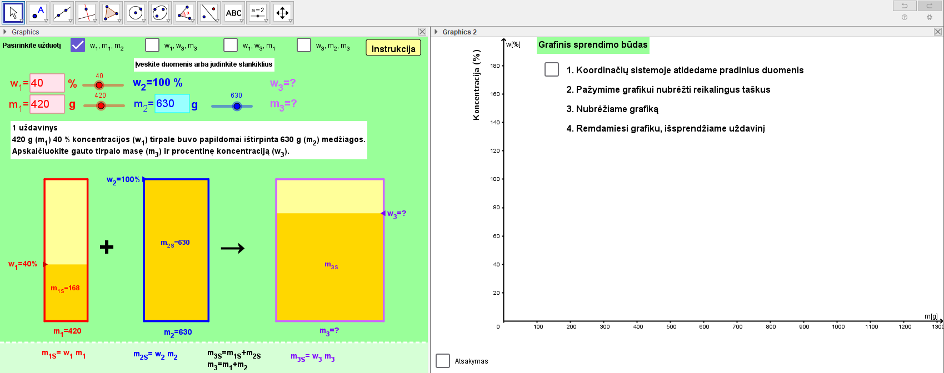

Visus šiuos uždavinius galima išspręsti dviem būdais: algebriniu ir grafiniu.

Pirmiausia išspręskime pirmąjį uždavinį algebriniu būdu.

**1 uždavinys.** 420 g (m1) 40 % koncentracijos (w1) tirpale buvo papildomai ištirpinta 630 g (m2) tirpinio. Apskaičiuokite gauto tirpalo masę (m3) ir koncentraciją (w3).

*Turimi duomenys:*

m1 = 420 g

w1 = 40 %

m2 = 630 g

w2 = 100 %

*Sprendimas:*

1. Apskaičiuokite tirpinio masę (m(tirpinio)1) pirmajame tirpale.

m(tirpinio)1 = m1 · w1 / 100 % = g

1. Apskaičiuokite tirpinio masę (m(tirpinio)3) gautame tirpale.

m(tirpinio)3 = m(tirpinio)1 + m2 = g

1. Apskaičiuokite gauto tirpalo masę (m3).

m3 = m1 + m2 = g

1. Apskaičiuokite gauto tirpalo procentinę koncentraciją (w3).

w3 = m(tirpinio)3 · 100 % / m3 = %

Ats.: m3 = g, o w3 = %

Grafinis sprendimo būdas remiasi tiesės lygties radimu ir jos panaudojimu nežinomo tūrio ar molinės koncentracijos apskaičiavimui.

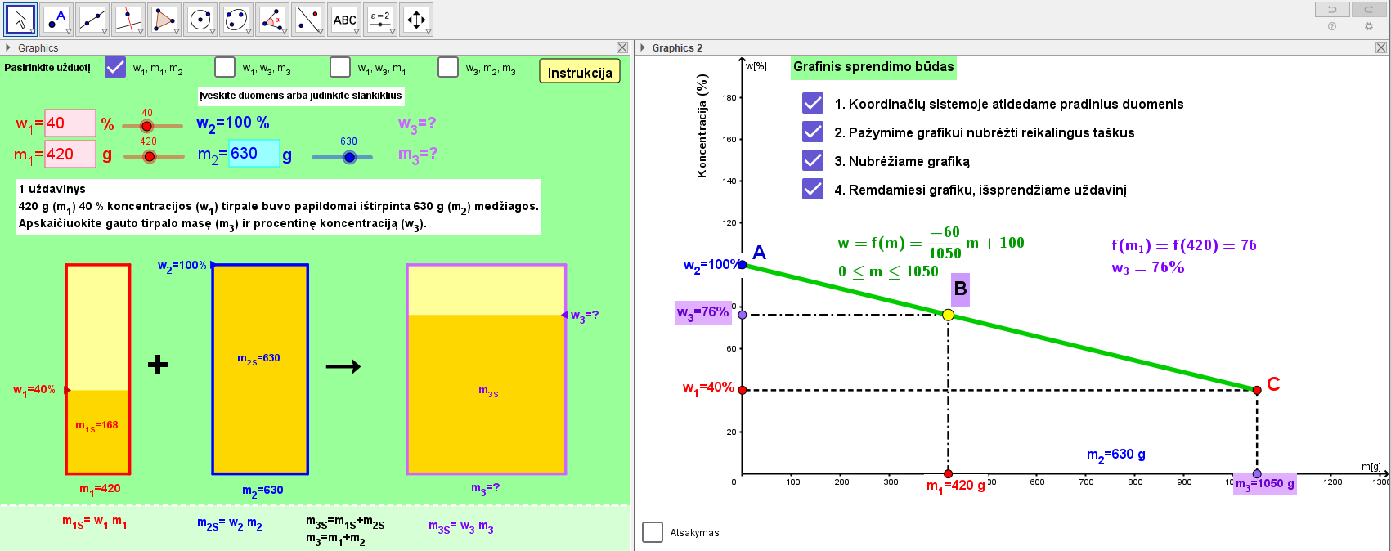

Sprendžiant grafiniu būdu figūruoja trys taškai A, B, C. Nepriklausomai nuo pasirinkto uždavinio varianto, visada žinome dviejų taškų koordinates, todėl galime rasti tiesės lygtį. Taškų A, B ir C koordinatės yra tokios:

A(0; w2)

B(m1; w3)

C(m3; w1)

Pridedamo tirpinio koncentracija lygi šimtui procentų (w2 = 100 %), todėl taško A koordinatės šio tipo uždaviniuose bus (0; 100). Per du taškus einančios tiesės lygtį galima rasti dviem būdais.

**1 būdas.** Tiesė aprašoma tokia lygtimi:



Kaip pavyzdį panagrinėkime viršuje pateiktą paveikslą. Iš turimų duomenų matome, kad grafike galime atidėti tašką A, kurio koordinatės yra (0; w2) (duotu atveju tai yra (0; 100)) ir tašką C, kurio koordinatės yra (m3; w1) (duotu atveju tai yra (1050; 40)). Įstatę taškų koordinates į duotą lygtį, gauname:



Sudauginę gauname:





 (kaip ir parodyta paveiksle)

**2 būdas.** Paimame tiesės lygtį *y = ax + b*, įstatome taškų koordinates ir randame koeficientus *a* ir *b*. Kadangi turime dviejų taškų koordinates, tai gauname dviejų lygčių sistemą, kurią išsprendę apskaičiuojame koeficientus *a* ir *b*.

Kaip pavyzdį paimkime tuos pačius taškus A(0; 100) ir C(1050; 40).



$\left\{\begin{aligned}100=a∙0+b \\ 40=a∙1050+b\end{aligned}\right.$

Iš pirmosios lygties matome, kad *b* = 100. Įstatę šią vertę į antrąją lygti, apskaičiuojame *a*.

$$40=a∙1050+100$$

$$a=\frac{-60}{1050}$$

Vadinasi, tiesės lygtis yra .

Radę tiesės lygtį ir žinodami pirmojo tirpalo masę (m1 = 420 g), apskaičiuojame tirpinio masės dalį w3:



**2 uždavinys.** Nežinomos masės (m1) 15 % koncentracijos (w1) tirpale buvo papildomai ištirpintas nežinomas tirpinio kiekis (m2). Gauto tirpalo masė yra 1000 g (m3), o koncentracija 32 % (w3). Apskaičiuokite pradinio tirpalo masę (m1) ir pridėto tirpinio masę (m2).

*Turimi duomenys:*

w1 = 15 %

w2 = 100 %

w3 = 32 %

m3 = 1000 g

*Algebrinis sprendimas:*

1. Apskaičiuokite tirpinio masę (m(tirpinio)3) gautame tirpale.

m(tirpinio)3 = m(tirpinio)1 = m3 · w3 / 100 % = g

1. Išreikškite tirpinio masę (m(tirpinio)1) pirmajame tirpale per koncentracijos (w1) ir tirpalo masės (m1) sandaugą.

m(tirpinio)1 = m1 · w1 / 100 %

1. Žinodami, kad m1 + m2 = m3, o m(tirpinio)1 + m2 = m(tirpinio)3, sudarome lygčių sistemą ir randame m1, bei m2.

Ats.: m1 = g, o m2 = g

*Grafinis sprendimo būdas.*

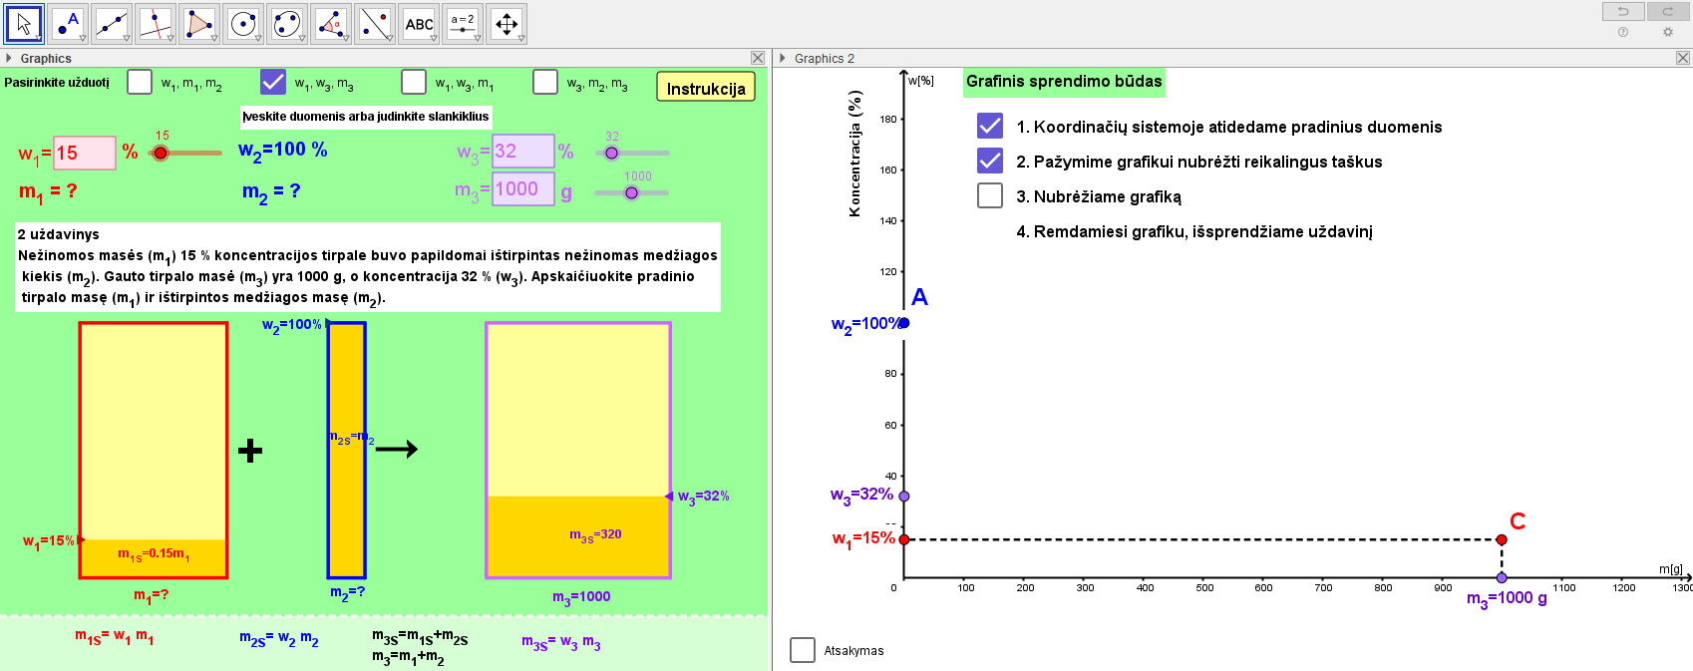

Uždavinio sąlygoje duota, kad w1 = 15 %, w2 = 100 %, w3 = 32 %, o m3 = 1000 g. Vadinasi, koordinačių sistemoje galite pažymėti taškus A(0; w2) ir C(m3; w1). Remdamiesi taškų A ir C koordinatėmis, sudarykite lygčių sistemą ir apskaičiuokite tiesės lygties (*y = ax + b*) koeficientus *a* ir *b*.

$$\left\{\begin{aligned}w_{2}=a∙0+b (iš taško A) \\ w_{1}=a∙m_{3}+b (iš taško C)\end{aligned}\right.$$

Iš čia seka, kad *b* = w2 = 100. Įstatę *b* vertę į antrąją sistemos lygtį, gauname w1 = *a*·m3 + 100, vadinasi, *a* = (w1−100)/m3, o tiesės lygtis yra tokia:

$$y=\frac{w_{1}-100}{m_{3}}x+100$$

Jau žinome, kad taškas B aprašomas (m1; w3) koordinatėmis, todėl y(m1) = w3. Iš čia:

Apskaičiavę m1, randame pridėto tirpinio masę m2 (m2 = m3 − m1).

**3 uždavinys.** 540 g (m1) 24 % koncentracijos (w1) tirpale buvo papildomai ištirpintas nežinomas medžiagos kiekis (m2). Gauto tirpalo koncentracija yra 52 % (w3). Apskaičiuokite papildomai ištirpintos medžiagos masę (m2) ir gauto tirpalo masę (m3).

*Turimi duomenys:*

m1 = 540 g

w1 = 24 %

w2 = 100 %

w3 = 52 %

*Algebrinis sprendimas:*

1. Apskaičiuokite tirpinio masę (m(tirpinio)1) pirmajame tirpale.

m(tirpinio)1 = m1 · w1 / 100 % = g

1. Išreikškite tirpinio masę (m(tirpinio)3) gautame tirpale per koncentracijos (w3) ir tirpalo masės (m3) sandaugą.

m3 = m(tirpinio)3 · 100 % / w3 = g

1. Žinodami, kad m1 + m2 = m3, o m(tirpinio)1 + m2 = m(tirpinio)3, sudarome lygčių sistemą ir randame m1, bei m2.

Ats.: m2 = g, o m3 = g

*Grafinis sprendimo būdas.*

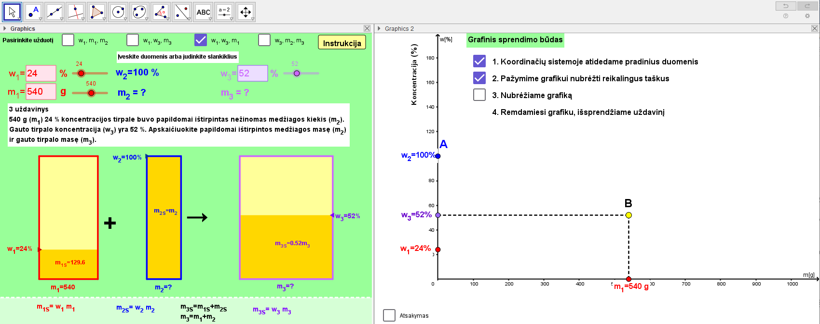

Uždavinio sąlygoje duota, kad w1 = 24 %, w2 = 100 %, w3 = 52 %, o m1 = 540 g. Vadinasi, koordinačių sistemoje galite pažymėti taškus A(0; w2) ir B(m1; w3). Remdamiesi taškų A ir B koordinatėmis, sudarykite lygčių sistemą ir apskaičiuokite tiesės lygties (*y = ax + b*) koeficientus *a* ir *b*.

Iš čia seka, kad *b* = w2 = 100. Įstatę *b* vertę į antrąją sistemos lygtį, gauname w3 = *a*·m1 + 100, vadinasi, *a* = (w3−100)/m1, o tiesės lygtis yra tokia:

Jau žinome, kad taškas C aprašomas (m3; w1) koordinatėmis, todėl y(m3) = w1. Iš čia:

Apskaičiavę m3, randame pridėto tirpinio masę m2 (m2 = m3 − m1).

**4 uždavinys.** Nežinomos masės (m1) ir koncentracijos (w1) tirpale buvo papildomai ištirpinta 320 g (m2) medžiagos. Gauto tirpalo masė yra 1050 g (m3), o koncentracija 38 % (w3). Apskaičiuokite pradinio tirpalo masę (m1) ir koncentraciją (w1).

*Turimi duomenys:*

m2 = 320 g

w2 = 100 %

m3 = 1050 g

w3 = 38 %

*Algebrinis sprendimas:*

1. Apskaičiuokite pradinio tirpalo masę (m1).

m1 = m3 − m2 = g

1. Apskaičiuokite tirpinio masę pradiniame tirpale (m(tirpinio)1).

m(tirpinio)1 = m(tirpinio)3 − m2 = m3 · w3 / 100 % − m2 = g

1. Apskaičiuokite tirpinio masės dalį pradiniame tirpale (w1).

w1 = m(tirpinio)1 · 100 % / m1 = %

Ats.: m1 = g, o w1 = %

*Grafinis sprendimo būdas.*

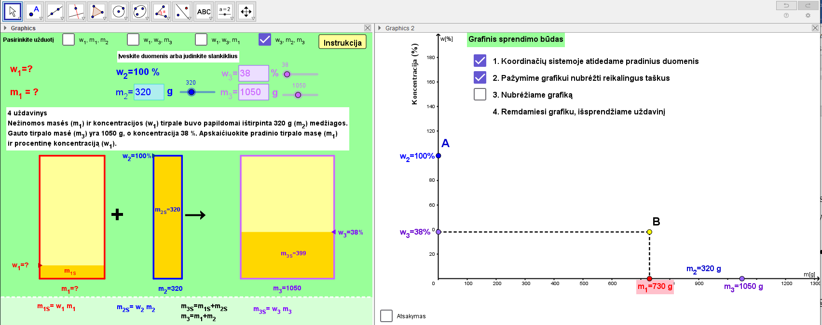

Uždavinio sąlygoje duota, kad w2 = 100 %, m2 = 320 g, w3 = 38 %, o m3 = 1050 g. Vadinasi, koordinačių sistemoje galite pažymėti taškus A(0; w2) ir B(m1; w3). Remdamiesi taškų A ir B koordinatėmis, sudarykite lygčių sistemą ir apskaičiuokite tiesės lygties (*y = ax + b*) koeficientus *a* ir *b*.

Iš čia seka, kad *b* = w2 = 100. Įstatę *b* vertę į antrąją sistemos lygtį, gauname w3 = *a*·m1 + 100, vadinasi, *a* = (w3−100)/m1, o tiesės lygtis yra tokia:

Jau žinome, kad taškas C aprašomas (m3; w1) koordinatėmis, todėl y(m3) = w1. Iš čia:

Pradinio tirpalo masė m1 apskaičiuojama pagal tokią formulę m1 = m3 − m2.